商业计划书
无论是哪个行业，也无论是一个网站、一个APP或者一个其他什么产品，商业计划书里都必须清晰传递出投资人想获得的信息：
1、你们要干什么？
2、为什么是你们？
3、你们打算怎么干？
4、干的怎么样了？
5、要让投资人投多少钱，给投资人多少股权？
以上是基础。
接下来我们就需要针对阅读者（也就是“投资人”）的阅读重点、思维逻辑等，来规划、安排、排版、设计内容。
1.基本介绍
简单、高效的句式：我们通过什么方式，为哪类人提供什么样的便利。
2.团队介绍
团队介绍只要介绍团队中最主要的几个成员就好。要写能够凸显他们能力、并且和项目有一定相关性的工作经历。让投资人知道，你们团队有能力做好这件事。如果你的团队背景非常优秀，我们建议你也可以放到商业计划书非常前的位置里展示。
3.痛点分析
痛点指的是用户在使用产品的过程中遇到的抱怨、不满等问题。可能是用户体验的问题、也可能是上下游企业的问题，痛点还可能是用户一直很想要却没被满足的需求。挖掘痛点的同时补充说明问题的严重性。
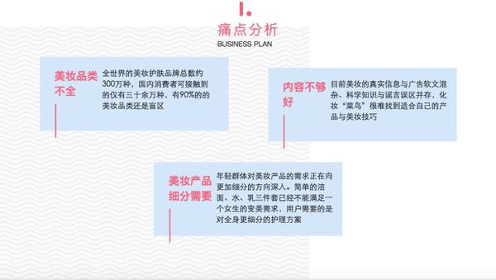
4、解决方案
提出了问题就要匹配相应的解决方案，但是在创业环境中，针对一个问题往往可能有一百种解决方案，一定要阐述你的解决方法的合理性，以及你的产品是什么？有什么功能？是怎么解决问题的？为什么你觉得这种解决方案是最好的？尽可能拆分结构，分点分类，言简意赅地说明，并尽量与常规解决方案有相关性、或互补，体现与同行的区别。
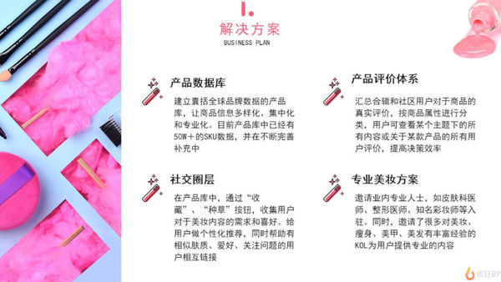
5.市场规模
用各种真实、有效的数据来告诉投资人，创业项目的市场规模有多大，未来的发展趋势如何。论证的过程中最忌讳的就是长篇累牍，简洁地说明你推算的依据和基础数据来源即可。
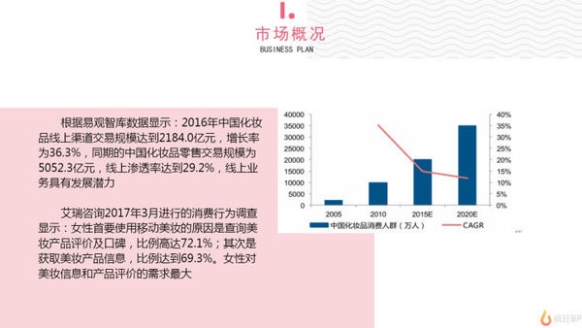
6.产品介绍
其实产品介绍只需要几张简单图片（产品截图、业务流程图等）+核心功能描述，字数不要太多，说中要点就好。最好给出网址，方便投资人能够亲身体验。
7.盈利模式
投资人并不是慈善家，他们所在的基金最后都要通过项目盈利来退出。
因此，我们需要告诉投资人自己的核心商业模式和盈利模式，而对商业模式的思考，也是做为一个创业者最核心的能力之一，我们需要写的清晰、明了，才能打消他们的疑虑，放心地参与到对你的投资之中。
如果你已经明确如何用产品进行盈利，就清晰地阐述产品的盈利模式即可；如果还没想好该如何盈利，直接告诉投资人你的用户量可以达到什么规模，能够支持你的盈利模型。
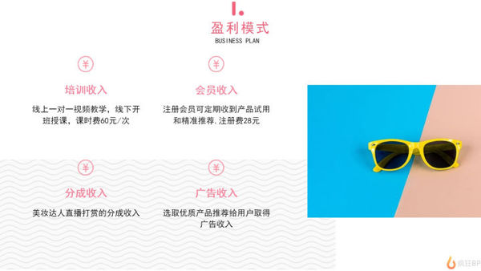
8.竞争对手
找出项目的真正竞争对手，并对它们进行深入分析，简要说出它们的优缺点，再罗列出我们自身项目的优点。通过这样的对比，让投资人对创业者产生信任感，相信它可以在未来激烈的竞争中生存下来。
9.竞争优势
竞争优势就是能让你从所有竞争对手中脱颖而出的独特品质，就是你的护城河。让投资人看到只有你能做，而别人不能；如果大家都能做，让投资人觉得投给你是最佳选择。可以从技术、先发优势、团队、获客等维度分析。
10.运营数据
目前产品的用户规模、日活跃用户等运营数据，产品的盈利情况，以及未来1到3年内的运营目标。数据是投资人对项目的解决方案和产品做初步检验和判断的依据，它证明了你的解决方案是否合理，是否能够经得起推敲，产品方向是否靠谱。今后，数据会成为越来越重要的部分。
虽然数据很重要，但是一定不要捏造数据。捏造数据的后果非常严重。BP只是投资的第一步，投资是基于对团队、对模式的信心游戏，如果投资人在尽调的过程中发现你有数据造假的嫌疑，会放弃对整个项目的跟进。因此创业者要诚实、不要造假。
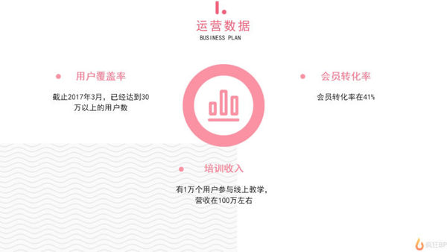
11.股权结构
股权结构是公司稳健的基石，直接影响公司的组织结构。写BP时注意：利益结构要合理、贡献也需要正相关；不合理的股权结构，最好在融资前进行合理调整；说明之前几轮融资情况：出资方、金额、出让股权等。
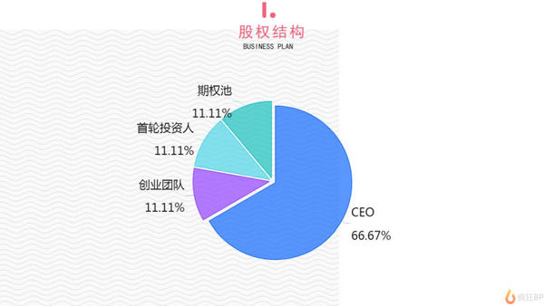
12.融资规划
让投资人知道创业者需要多少钱，会出让多少股权，后续对这些资金的安排。
13.最后就是联系方式啦。
融资负责人姓名、电话、邮箱、公司全称、办公地点（附地图截图）

